MĚSTSKÁ KNIHOVNA BLANSKO

PŘIHLÁŠKA DO VÝTVARNÉ DÍLNY PROJEKTU

„Kouzlíme s barvami“
FIMO - ŠPERKOVÁNÍ S MADUHOU

ve středu 23. 4. 2014 v 16 hodin ve studovně knihovny

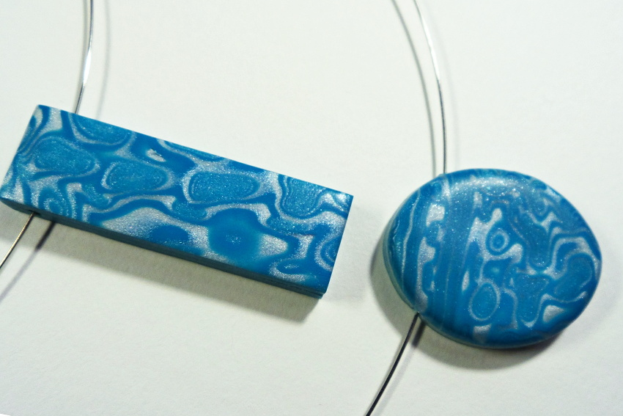
Lektorkou je paní Marcela Chmelařová.
Na konci tohoto výtvarného setkání si odnesete vlastnoručně vytvořené
dva náhrdelníky a dvoje náušnice
(v oválném i hranatém tvaru).
Cena kurzu je 180 Kč, platba na místě lektorce.

Přihlášky odevzdejte ve studovně knihovny do 11. 4. 2014.
Počet míst je kapacitně omezen!

NÁVRATKA – FIMO – Šperkování s Maduhou, 23.4.2014

Příjmení, jméno:………………………………………………………………………....
Kontaktní údaje (adresa, e-mail, telefon):…………………………………… …………………………………………………………………………………………………….
Podpis:…………………………………………………………………………………………

